Adrian Paul Mata
Lamar Biología
jAmES LIND Y EL ESCORBUTO
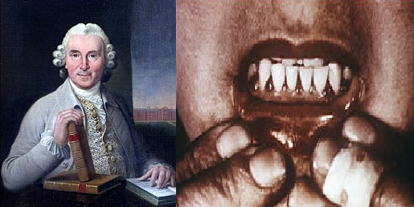
Resumen:

El escorbuto es un trastorno nutricional secundario al déficit corporal de vitamina C.
Comunicamos el caso de un paciente de 37 años que consulta por lumbalgia e impotencia funcional de ambos miembros inferiores asociadas a hemorragias mucocutáneas.

Introducción:

James Lind, médico escocés, tuvo la oportunidad de observar en 1746 y 1747, cómo se desarrollaba con violencia el escorbuto, durante 2 travesías que realizó a bordo del buque Salisbury, las cuales duraron 10 y 11 semanas cada una. En esas oportunidades, el capitán del navío alimentó a los enfermos con provisiones frescas tales como caldos de cordero y aves, no obstante llegaron vivos a puerto 80 marineros de los 350 que se habían afectado.

Hipótesis:

Antes de que James Lind llegara y encontrara la solución, los marineros atribuían la enfermedad a todo tipo de causas disparatadas: El frío del océano, la sangre corrompida, las maderas enmohecidas, etc. A partir de una serie de experimentos descubrió que la carencia de vitamina C en la alimentación era la causante de dicha enfermedad.

Método:

En su diario médico anotó lo siguiente:

"Todos tenían las encías podridas, manchas en la piel, lasitud y debilidad de las rodillas, y tuvieron la misma dieta: Gachas endulzadas con azúcar, caldo de cordero, budines, galleta cocida con azúcar, cebada, arroz, pasas, sagú y vino. Dos de estos enfermos recibieron diariamente, de forma extra, un cuarto de galón de sidra tres veces al día, otros dos tomaban 2 cucharadas de vinagre tres veces al día. Dos de los más graves recibían media pinta de agua de mar. Otros 2 recibían 2 naranjas y un limón por día. Dos más recibían 25 gotas tres veces al día de elixir de vitriolo. Los dos enfermos restantes tomaban semilla de nuez moscada tres veces al día y una mezcla de ajo, semilla de mostaza, bálsamo del Perú y resina de mirra"

Resultados:

Los enfermos que recibieron una dosis extra de naranjas y limones, cítricos con alto contenido en vitamina C, se recuperaron a una velocidad asombrosa. De hecho, uno de ellos estaba perfectamente curado y listo para volver al trabajo en sólo seis días. Por poner un ejemplo, el limón posee 501,6 mg/L de vitamina C, y cualquier otra fruta similar tendrá un contenido parecido.

Conclusión:

James Lind fue un gran médico, que logró salvar miles de vidas gracias a su investigación, ya que en la época que vivió, se realizaban varias expediciones y gracias a que decidió ayudar a esas pobres almas inocentes varios marinos pudieron vivir y hasta la actualidad su apoyo es agradecido ya que conocemos la manera de evitar que esto se propague.

Resumen del relato:

Durante la Edad Media y la Edad Moderna, una de las enfermedades que afectaba con más frecuencia a los marineros era el escorbuto. Esta temida enfermedad podía llegar a ocasionar la muerte, ya que los síntomas que presentaba iban empeorando con el tiempo.

Los marineros que eran atacados por el escorbuto empezaban a padecer diversas dolencias: Hemorragias, dificultad para cicatrizar heridas, debilidad, manchas en la piel, pequeñas verrugas, encías sangrantes. Todo ello combinado podía acabar con la vida de un hombre en apenas un mes de enfermedad sin tratamiento.

Entonces James Lind se ofreció como voluntario para buscar una forma de resolver este problema y llevando a cabo una serie de experimentos logro deducir que la vitamina C era el problema y la solución de este problema, salvando asi miles de vidas.

Bibliografía:
E. Buonsante, C. Franco. (2010). Escorbuto: una entidad que aún existe en la medicina moderna. Febrero 16, 2017, de Casos Clínicos Sitio web: http://www.medigraphic.com/pdfs/cutanea/mc-2010/mc102d.pdf

S.A. (2010). James Lind, el hombre que encontró la cura para el escorbuto. Febrero 16, 2017, de EL BUSTO DE PALAS Sitio web: http://elbustodepalas.blogspot.mx/2010/11/james-lind-el-hombre-que-encontro-la.html

